Universul fractal evolutiv (GENEZA) ă â î ș ț și
Tradiția gândirii carteziene, dihotomice și liniare a creat o mare masă de informaţii ce proiectează anumite șabloane comportamentale ale universului. Cu toate acestea ipoteza unui univers calitativ și informațional ce nu folosește reperele carteziene ci pe cele hexagonale sau poliedrale permite înțelegerea altor detalii despre univers, folosind o logică multivalentă bazată pe circuite ciclice sau diagrame comutative.
Circuite Ciclice -> subgrafuri cu n noduri ce contin un singur ciclu
Diagrame comutative -> subgrafuri cu n noduri in care un nod are 2 intrari, alt nod are o intrare si o iesire si al treilea nod are doua iesiri.
Din ce in ce mai multe cercetări și teorii conduc la ipoteza că universul este de tip fractal algebric prezentând izomorfisme structurale între etajele de complexitate. O altă concluzie remarcabilă ne conduce la existența mai multor formule de fractalizare ce relevă la analiză structuri coerente. Cercetările în aceasta direcție sunt încă la început și nu putem preciza daca direcțiile de fractalizare sunt finite sau infinite.
Univers fractal -> nu există o definiție clară, ci doar anumite caracteristici pe care le iei ca axiome în modelul fractal.
Cea mai probabilă ipoteză de lucru este cea a unui univers evolutiv ce se manifestă conform unor reguli din care putem enumera câteva:
-la fiecare nivel de complexitate nou, universul ia toate posibilitățile de evoluție (universuri derivate) către o nouă structură mai complexă
-dacă la iterările ce au definit o astfel de posibilitate se pot face la infinit atunci obținem o caracteristică ce devine permanentă. Daca iterările sunt posibile în numar finit, atunci apare un fenomen efemer ce nu devine universal
-cand două sau mai multe posibilități de evoluție (universuri locale) se intersectează (se influențează reciproc) se formează un big bang, fiecare dintre cele două sau mai multe universuri locale fiind amprentat în structură de celelalte universuri locale
-dacă influențele devin coerente atunci se obține un subunivers local cu proprietăți complexe și amprente informaționale complexe (ex fenomenul vieții; algebrele Lie E8 pentru particulele elementare, etc)
-dacă apar incoerențe în structura informațională atunci universul hibrid degenerează și dispare (big crunch)
Fractalul algebric are urmatoarele caracteristici
- un tuplu format dintre graf directionat,posibil unele obiecte atasate nodurilor si o lege de
concantenare intre grafuri
- un model de rețea ce se poate construi din legea de concatenare
- se păstrează proprietăți similare la nivel de rețea cu cele la nivel de graf
Exemple de fractali algebrici ce generează universuri locale:
- Spațiul coerent al informațiilor (demonstrată coerența pana la nivelul 8, pachetul de nivele repetându-se ulterior)
- Alfabetul universal Bogdan Cismariu http://89.46.7.10/sustain/tables.php
- Tabelul de adrese ale organizărilor universului creat de Andrei Jifcovici (anexa 1)

Exemplu de subunivers coerent obținut prin suprapunerea fractalilor algebrici 2 si 3 este tabelul de paternuri descris de Maria Mitrofan (anexa 2)
Pentru fiecare situație de lucru cu universuri si subuniversuri se pot descoperi proprietăți fizice sau informaționale specifice ce se păstrează și dacă apar universuri hibride din interferența universurilor experimentale. Coerența universurilor generate de mai multe universuri derivate apare la momentul reiterării pe diverse niveluri noi de granulație sau fractalizare. Deși fiecare nivel are legi proprii, toate nivelele generate din acelasi fenomen de hibridizare coexistă. Astfel quarcii, particulele elementare, atomii, moleculele… galaxiile sau marile ziduri Sloane coexistă. Această coexistență se datorează izomorfismului structural dintre nivelele de complexitate ce poate fi cu ușurință confundat cu legi cantitative (ex. legea gravitației) din cauza comportamentelor locale sau generale similare
Izomorfismului structural- vezi definitia fractalului algebric,proprietatea de similaritate
Un alt detaliu important in metamorfoza universului este dat de incoerența. Aceasta incoerența se obține prin schimbarea sensurilor vectorilor generatori de informație, exemplu feedback-uri sau diagrame hexagonale
Modificarea săgetilor vectorilor conduce la aspectele de tip cantitativ a mărimii fluxurilor, ce completează cu indicatori de tip intensitate sau volum de curgere a datelor comportamentale ale automatelor laticeale generate. Diferența fundamentală dintre automatele celulare și cele laticeale constă în modul de acoperirea al spațiului suport cu unități cuantificabile identice (hexagoane sau poliedre n dimensionale ce se pot proiecta peste structuri de tip hexagonal. Din punct de vedere fizic automatele laticeale permit caracterizari de tip statistic precum și observarea diverselor detalii de structură probabilistică
Mișcările sau fenomenele de tip ondulatoriu de exemple pot fi explicitate cu ajutorul automatelor laticeale
Viteza luminii sau constanta lui Plank pot fi intelese ca fenomene ce separa fazele de dezvoltare de tip metamorfoza dintre doua nivele de complexitate diferite ale universurilor
Alte fenomene fizice pot fi înțelese ca fiind structurale dacă luăm în considerație una dintre structurile fractale algebrice generatoare, urmand ca acestea sa fie prezente și la universurile hibride obținute (ex principiul nedeterminării)
Alfabetul universal ă â î ș ț și în
Ipoteza de pornire este aceea a unui univers bazat pe feedback-uri ca informatii primare. Aceste feedback-ri sunt descrise ca diagrame unicursale cu sase noduri parcurși succesiv de șase vectori. Pe noduri se gasesc automorfisme ale dreptei proiective, iar modelul de generare a nodurilor de pe liniile paralele este reprezentat prin arce orientate. Aceasta dubla vectorizare vizibila prin parcurgerea diagramei unicursale si prin paternul de generare permite atat clasificarea feedback-urilor in clase si structuri de clase ce genereaza autosimilaritate comportamentala cu automorfismele dreptei proiective (https://sustainability-modeling.com/media/universul_informational.pdf); (https://sustainability-modeling.com/index.php?option=com_content&task=view&id=34&Itemid=1 ), (Alfabetul Universal; sustainability-modeling.com)
Din punct de vedere al teoriei fractalilor algebrici alegerea unui model standard cu sase noduri de diagrama unicursala corespunde unei alegeri ce genereaza o structura fractala ce se poate dezvolta la infinit, avand astfel capacitatea de a deveni o caracteristica stabila a structurii universului. Astfel se genereaza un alfabet universal. Daca in loc de automorfismele dreptei proiective bazate pe biraport si conservarea a trei puncte din patru, intre 0, ½, 1 si infinit, se alege un raport anarmonic de constanta k, se va obține o structura informationala similara ce confirma ipoteza multiversurilor, cu seturi de alfabete universale.
Cum punctele de reper pentru raportul anarmonic dau trei variabile independente si una dependenta se poate intelege de ce manifestarile fizice sunt tridimensionale, dimensiunile celelalte ale universului fiind structurale.
Notatia feedback-urilor se poate face pe imagine geometrica sau algebrica, cea geometrica fiind mai detaliata, dar cea algerica ce se poate obtine din cea geometrica fiind mai compacta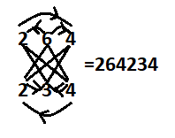varianta din stanga de notare va fi prezenta in tabelul efectuat de Bogdan Cismariu, precum si in tabelele efectuate de Andrei Jifcovici. Varianta 2 de notare se va regasi in tabelele generate de Maria Mitrofan (anexele 1 si 2)

Ca principiu general ipoteza universului evolutiv conduce la concluzia unei dezvoltari pe etape de genul metamorfozei.
-etapa 1 universul anterior isi termina metamorfoza si trece la dezvoltarea haotica de noi nivele de complexitate, pastrand structurile stabile anterioare
-etapa 2 universurile derivate se fractalizeaza, unele a caror fractalizari sunt finite dispar, altele ce se pot fractaliza la nesfarsit devin stabile
-etapa 3 universurile existente la o etapa se hibridizeaza pornind de la nucleul proprietatilor universului arhaic si coreland structurile informationale compatibile intre ele. De asemenea structurile nou obtinute daca se pot fractaliza la infinit devin caracteristici stabile, daca nu au o durata de existenta dupa care dispar (big crunch)
-etapa 4 se creeaza o structura de compatibilitate de tip graf intre universurile compatibile ramase ce permite inter-relatii intre universuri (multiversul)
Etapa 5 structura de multiversuri se hibridizeaza pana cand se structureaza complet si nu mai are loc de evolutie interna
Etapa 6 se trece la un salt calitativ a intregii structuri pastrand toate caracteristicile stabile obtinute in etapele anterioare si se reia ciclul pe un nou nivel de metamorfoza.
Diferitele instrumente matematice (exemplu) dezvoltate plecand de la ipoteza masurabilitatii sunt de asemenea un exemplu de fractal algebric ce s-a dezvoltat plecand de la concepul de numar. Acestea descriu un univers masurabil dar nu se pot apropia complet de partea complexa, dinamica, neliniara sau haotica a universului. Luand in consideratie ipoteza privirii celorlate trei universuri prin perspectiva matematicii numerice se vor putea identifica partile ce prezinta corespondente intre teorii si identifica fenomenele spatiale carora acestea corespund.
De altfel diversele teorii matematice ce pot fi sintetizate in grupul de invarianti ai transformarilor e care le suporta pot fi considerate ca alti fractali algebrici ce prin hibridizare conduc la alte teorii descriind universuri hibride.

Cele 8 niveluri
Pentru o intelegere corecta a celor 8 nivele este necesar sa avem urmatoarele notiuni de baza: hexagonul sustenabil si cel metabolic se genereaza reciproc astfel
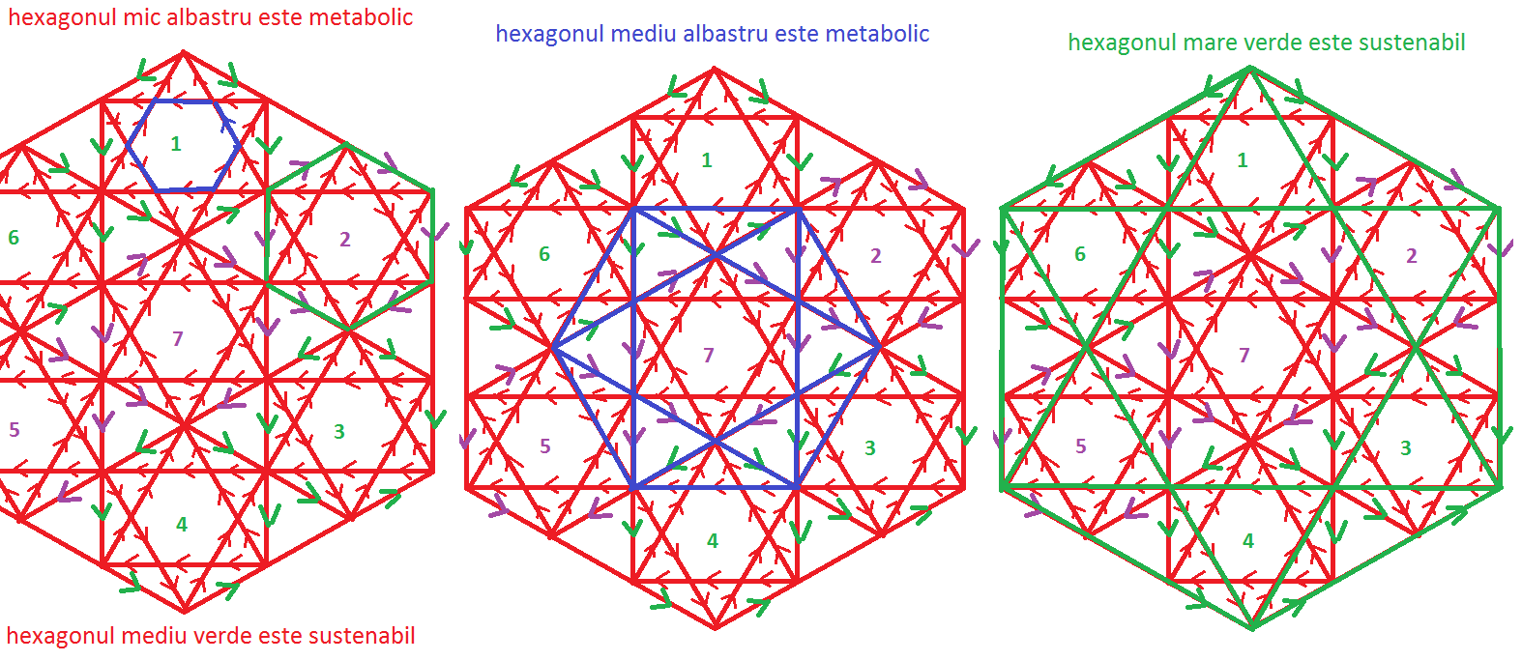
Nivelul nr 1 este al hexagoanelor cu contur si continut sustenabil si care sunt lipite pe muchii
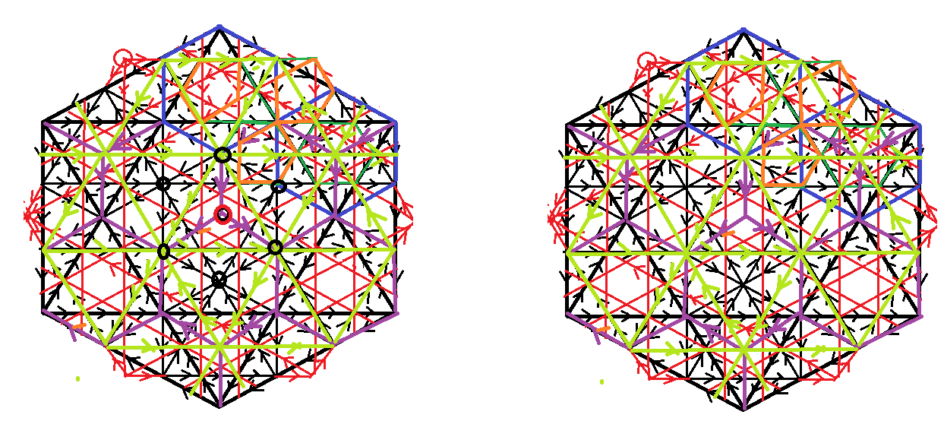
Reteaua de hexagoane mov apartin nivelului 1
Nivelul 2 are aceeasi granulatie si este format din hexagoane sustenabile conectate pe varfuri
Proprietatea principala a nivelului 1 este sprijinul continutului informational al unui nod de catre nodurile din jur asezate circular in jurul centrului hexagonului
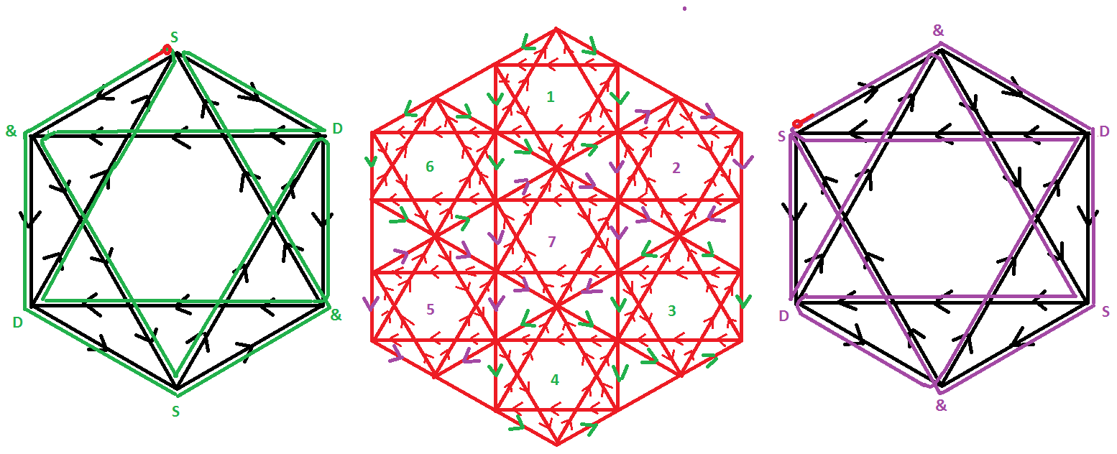
Reteaua 2 cu acelasi nivel de granulatie ca si reteaua 1, de hexagoane sustenabile conectate pe varfuri
Proprietatea principal a rexelelor de tip 2 este circulatia informationala nestavilita pe intreaga retea
Nivelul 3 are o granulatie imediat inferioara decat nivele 1 si 2.. diferenta este ca el este format din hexagoanne de tip metabolic conectate pe muchii

hexagoanele metabolice asezate in retea conectate pe muchii sau in retea conectate pe varfuri vor fi prezentate mai jos:
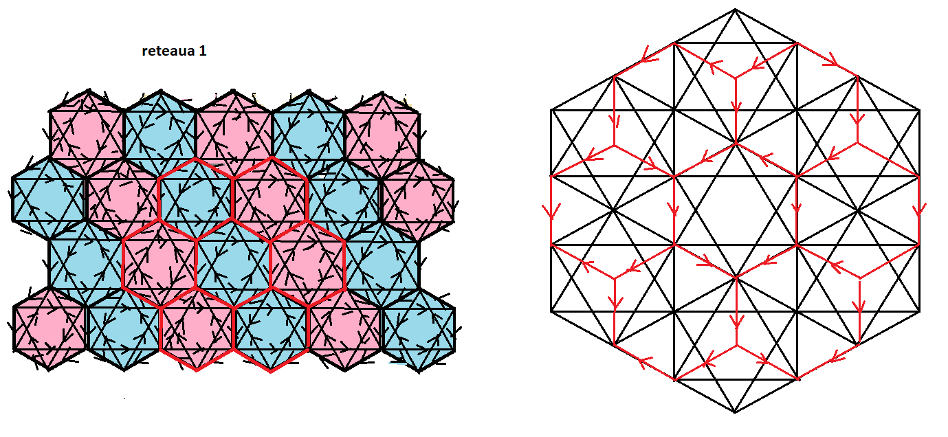
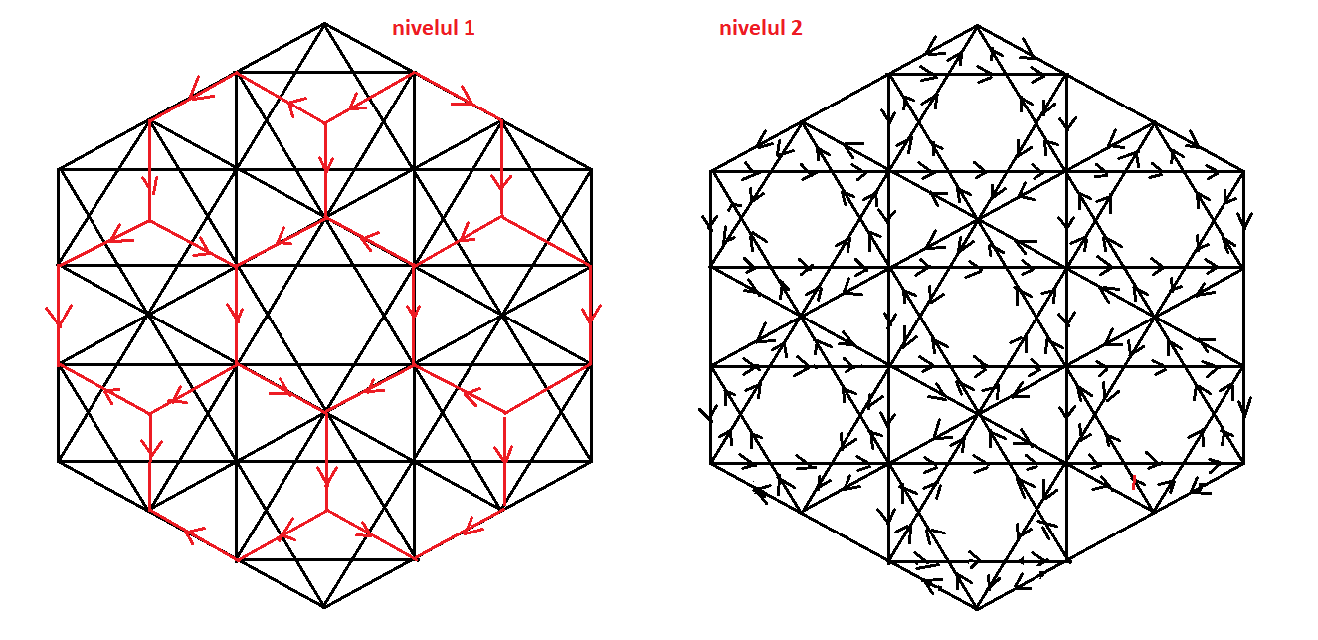

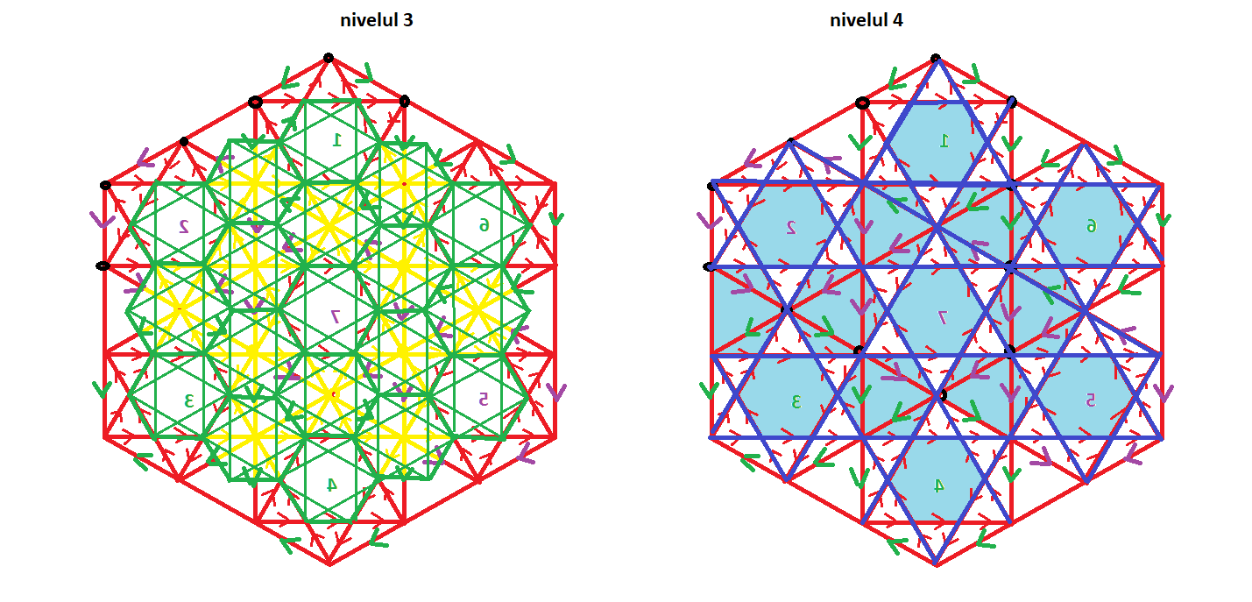
Nivelele 5 si 6 vor fi compatibile cu nivelele anterioare fara a modifica sensul vectorilor doar daca se vor introduce feedback-urile in structura acestora

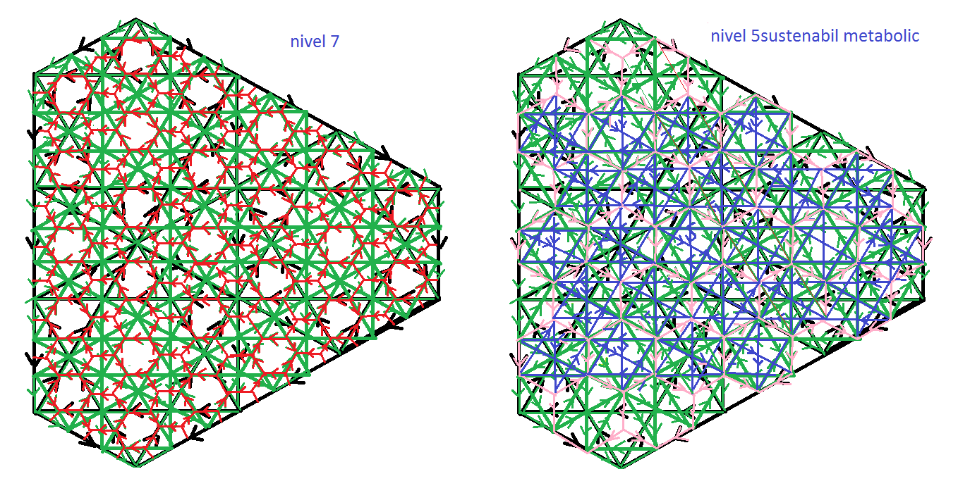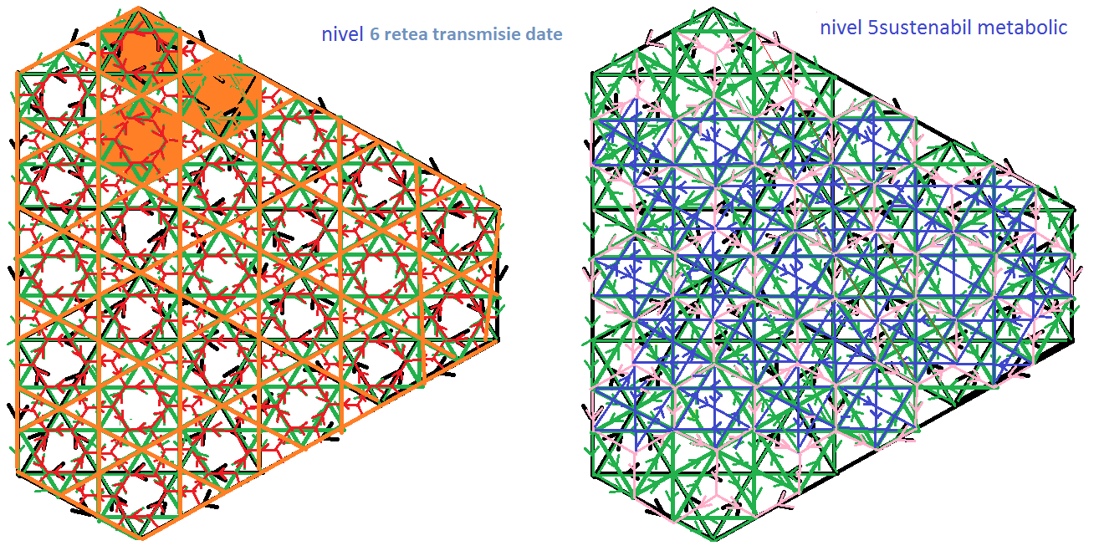
Nivelele 7 si 8 pentru a ramane coerente cu nivelele anterioare vor avea nevoie de introducerea feedback-urilor partiale ce sunt diagrame commutative ce organizeaz spatial retelelor in alta maniera permitand alternative de manifestare si ponderi in fluxuri
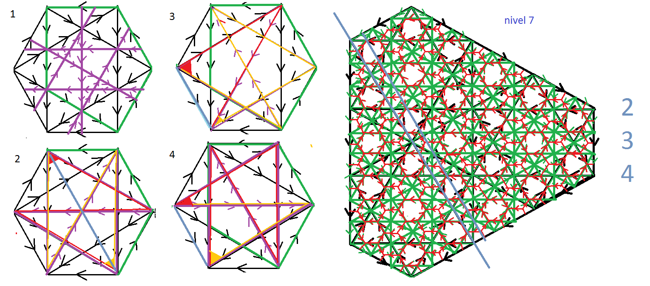
Tipuri de semifeedback-uri si liniile de organizare
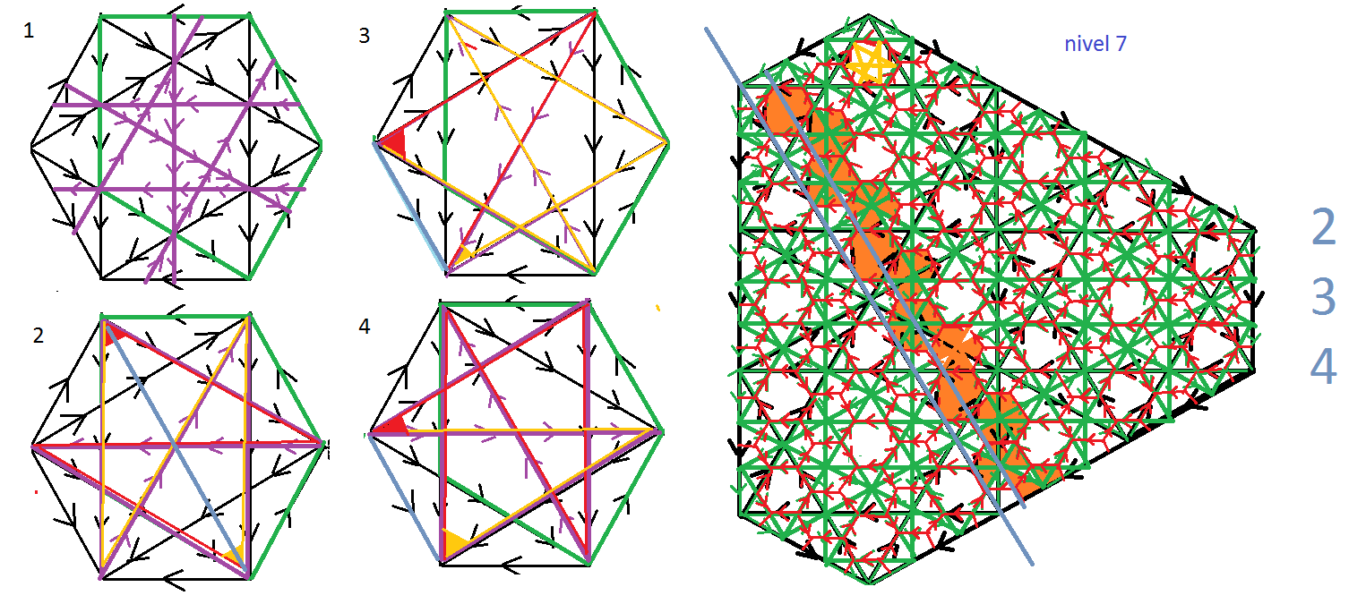
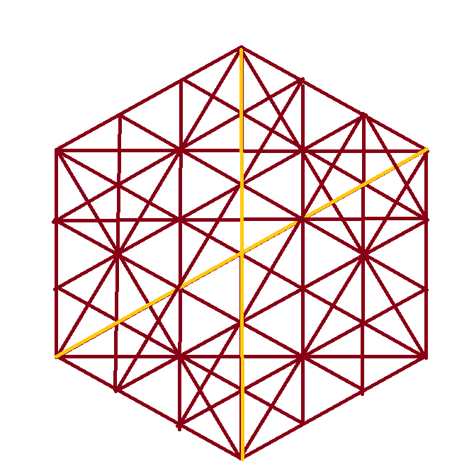
Intricarea semifeedback-urilor
Proprietatile aditionale ale jocului dintre cele doua tipuri de hexagoane sustenabile sau metabolice postate in retea pe varfuri sau pe muchii, sunt multiple si tin de substructure ale layerelor
Unele dintre acestea se regasesc in drumurile initiatice ce respecta ciclurile pentagonale ale hexagoanelor
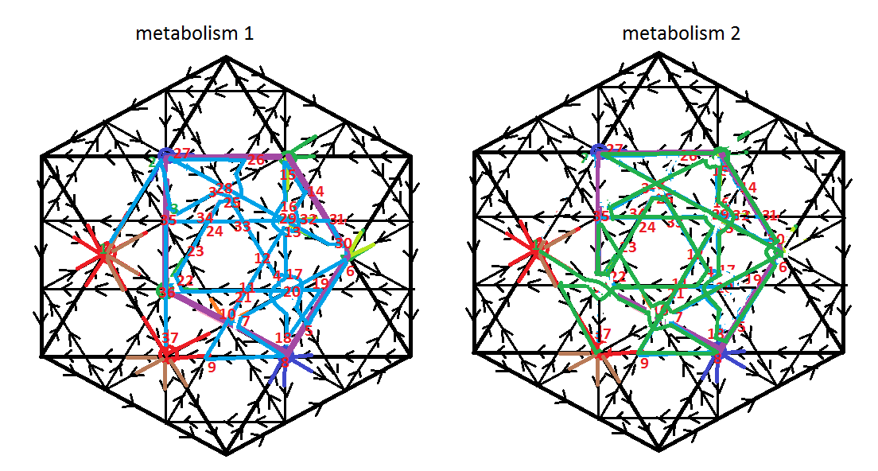
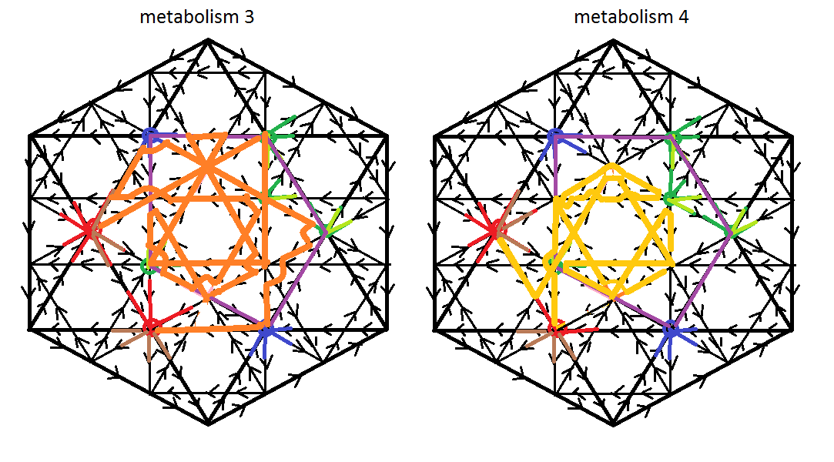
Aceste drumuri se individualizeaza permitand dezvoltarea de strategii diferite de lucru in conditii finite pe nivelele 7 si 8
Numarul nivelelor de analiza poate creste, la fiecare nivel de granulatie aparand proprietati specifice nivelului atat pe reteaua de hexagoane lipite pe muchii cat si pe reteaua de hexagoane conectate pe varfuri. La fiecare nivel de granulatie si la fiecare tip de retea semnificative in analizarea proprietatilor vor fi:
-ciclurile cu minim trei segmente, in particular cu cinci segmente
-diagramele comutative interne hexagoanelor si extensibile pe retele cu proprietati sistemice
-ciclurile de feedback sau diagramele comutative de semi-feedback
-drumurile initiatice ce conecteaza toate nodurile sau o parte din noduri dintr-un hexagon sau dintr-un pentagon cu contur ciclic inscris intr-un hexagon
-sensurile sagetilor ce pleca dintr-un nod sau ajung intr-un nod
-simetriile si distributia plana a nodurilor cu aceeasi structura
-altele
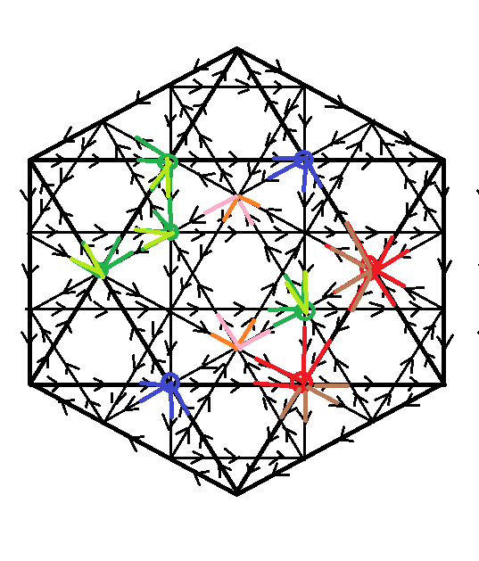
SEMANTICA NODURILOR
Spatiul coerent al informatiilor se obtine printr-o regula simpla: orice doua noduri dintr-un tringhi apartinand unei structuri hexagonale genereaza continutul celui de-al treilea nod. Aceasta permite acoperirea din aproape in aproape a tuturor nodurilor retelei cu urmatoarele remarci:
-doua noduri, in functie de context genereaza mai multe puncte cu continuturi diferite dar apartinand unui acelasi con semantic
-in functie de locul de pe schema de baza continuturile respecta o functionalitate generala
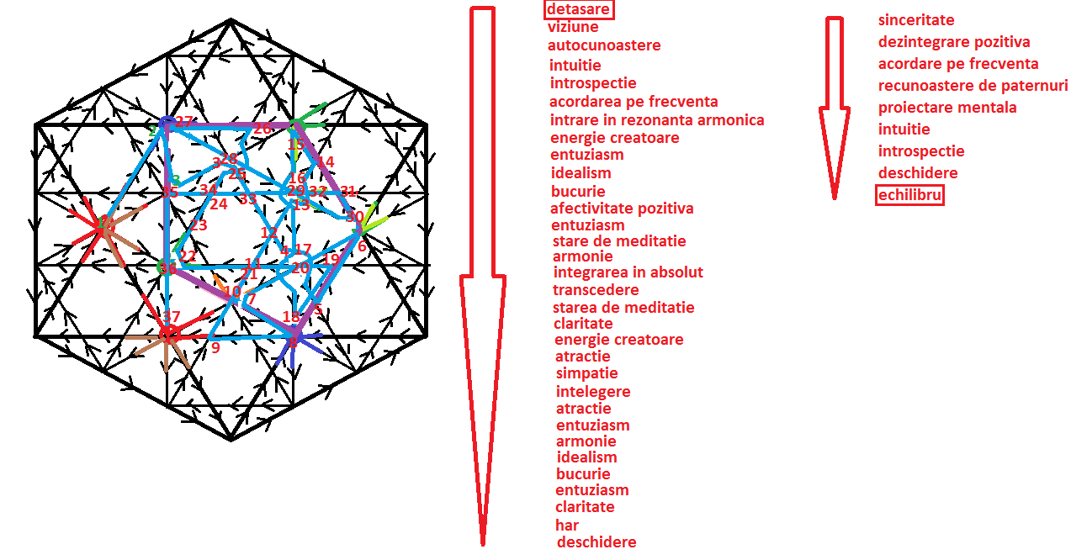
Aceste continuturi devin relevante in analizarea drumurilor coerente cu continuitatea sensurilor , din structurile hexagonale. Spatiul coerent al informatiilor astfel obtinut este comun tuturor celor 8 niveluri si permit transferarea continuturilor nodurilor comune intre diferitele layere si tipuri de retele
Constructia altor nivele va trebui sa respecte urmatoarele reguli pentru a nu crea un ansamblu contradictoriu unde sagetile vectorilor vor deveni incoerente distrugand spatiul semantic:
-fiecare nivel de granulatie suplimentar va respecta toti vectorii nivelelor anterioare
-doile directii aparute prin schimbarea de granulatie vor capata sensuri ce conduc la modelele de baza, sustenabil sau metabolic
-pentru a capata aceste sensuri dintre toate sensurile posibile se va identifica un tip de structura interna de tip ciclu sau diagrama comutativa ce va caracteriza proprietatile specifice acelui nivel de granulatiei ce se vor regasi atat in reteaua pe noduri cat si in reteaua pe laturi
-aceste proprietati vor caracteriaza si tipul de continut semantic specific nivelului de granulatie
OBSERVATIE
Spatial semantic este generat de jocul dintre hexagoanele sustenabile si cele metabolice, ce ramane stabil indifferent de nivelul de granulatie. Pe de alta parte la fiecare nou nivel de granulatie, apar proprietati specific nivelului, ex feedback-urile ciclice pe nivelul 5, sau 6, feedback-urile diagrame commutative pe nivelele 7, sau 8.
De aici se poate trage concluzia dezvoltarea de tip metamorphism a spatiului coherent al informatiei; o alta concluzie fiind infinitatea iterarilor posibile.
Exista de asemenea posibilitatea repetabilitatii paternurilor cu structure din ce in ce mai compexe, ceea ce ar putea arata izomorfismul structural specific fractalilor algebrici.
DIMENSIUNILE UNIVERSULUI
Teoriile privind dimensionalitatea universului arata cateva detalii relevante
-punctul nu este lipsit de continut, din contra acesta reprezinta un spatiu complex la orice dimensiune, dar care se agrega cu alte puncte cu continut la maniera lineara.
-fiecare noua dimensiune a spatiului luate in consideratie din punctual de vedere al teoriilor modern, are proprietati specific ce caracterizeaza anumite comortamente ale universului.
-dimensiunile peste 3 arata ca exista proprietati ascunse in dimensiunile inferioare. Aceste proprietati se manifesta cu atat mai puternic cu cat lucrezi cu obiecte de dimensiuni mult mai mici.
-scaderea in marime a obiectelor de studio conduce la surpriza uriasei bogatii a informatiei de structura si de coordonare informationala a obiectelor. Exemple sunt peste tot:
-structurile derivate din AND ce sunt de tip chimic sau informational permitand coerenta informatiei circulante in celula si in organismele multicelulare
-structurarea particulelor elementare ce se exprima logic cu ajutorul algebrelor Lie E8, etc
Devine insa din ce in ce mai clar rolul informatiilor de legatura dintre componentele spatiului informational ce incepe sa se confunde cu spatial fizic cunoscut.
Schema functionala a diagramei multicursale ce are in noduri automorfismele dreptei proiective (a se completa) descrie un spatiu cu 3 dimensiuni, deoarece raportul anarmonic de la care pleaca are trei variabile independente si una dependenta de cele 3. (schema, automorfismele, feedback-ul).
Structurile de feedback-uri ce creeaza fractali algebrici de ordin superior descriu izomorfismul structural al pachetelor de informatii cu informatiile de baza (figura)
Impachetarile succesive de informatii ce au compatibilitate intre ele si formeaza structuri (universul evolutiv, sustainability-modeling.eu) (https://sustainability-modeling.com/index.php?option=com_content&task=view&id=34&Itemid=1) si (universul informational sustainability-modeling.eu ) (https://sustainability-modeling.com/index.php?option=com_content&task=view&id=28&Itemid=1) arata formarea de structuri generatoare de proprietati datorate informatiilor interne impachetate in clustere de clustere intr-o maniera asemanatoare ADN-ului
Trecerea de la biraport la raportul anarmonic ce creeaza toate tipurile posibile de situatii, de tip spatiul fazelor, arata dimensiunile de complexitte ale universului informational (http://89.46.7.10/sustain/tables.php) modelat IT de Bogdan Cismariu

Table-final1(xlsx) Maria Mitrofan, descrie pachetele informationale generate de feedback-uri pe tabelul adreselor tuturor tipurilor de universuri coerente ce permit in interior operatii de concatenare a informatiilor din feedback-uri. (table final 1 bmp) Andrei Jivcovici
La fiecare nivel de structurare expus in aceste tabele se pot recunoaste proprietati ale materiei, fara a acoperi toate abordarile teoretice din fizica actuala. Se mai pot recupera si zonele ce descriu comportamentele liniarizabile ce pot fi exprimate cu ajutorul instrumentelor matematice cunoscute, dar si zonele ce au structure ce nu pot fi inca reprezentate cu ajutorul acestor instrumente.

OBSERVATIE
Dezvoltarea teoretica a teoriei fractalilor algebrici nu este finalizata. Potentialul teoriei este nesfarsit deoarece autosimilaritatea fractalilor Mandelbrot este un caz particular in cazul fractalilor algebrici. Se pot gasi legaturi intre fractalii algebrici atat in situatia in care acesti fractali deriva unii din altii cat si in cazul in care punerea lor intr-o formula de interactiune genereaza alte structuri.

AUTOMATELE LATICEALE
Fractalii algebrici sunt puternic structurati si au tendinta de formare de pachete de informatii cu un numar de caracteristici comune. La randul lor aceste pachete se structureaza in structuri de pachete de informatii cu caracteristici comune derivate noi ce tin de modul de structurare al pachetelor de informatii. Ceva similar se gaseste la analiza modului de conectare si impachetare pe nivele de complexitate a ADN-ului, dar apare si la proteine ce merg pana la nivelul 4 de structurare.
Pachetele finale ce sunt foarte complexe formeaza un mediu in care informatia se mentine stabila datorita vecinatatilor informationale. Daca apare un defect in acest tip de structura inalt organizat, acesta cauta sa fie eliminat prin corectare, ceea ce daca nu se poate face da nastere la o prima clasa de automate laticiale.
Automatele laticeale de alt ordin pot aparea atunci cand structura ce a evoluat de pe un nivel pe nivelul urmator nu are un traseu determinist, ci exista un portofoliu de posibilitati de evolutie iterativa pe mai multe nivele. In acest caz optiunile iterative ce pot da nastere la un numar infinit de iterari devin o caracteristica permanenta a fractalului algebric. Fenomenul este asemanator cu derivarea functiilor ce se poate face de un numar finit de ori in cazul polinoamelor, sau de un numar infinit de ori in cazul unor functii de tip exponential sau trigonometric, putand ramane stabile la exponentiale, sau ciclice la itararile derivarilor la functiile trigonometrice.
Tendinta de a transporta defectul si de a recupera echilibrul informational o observam la transmiterea defectului prin cristalul de siliciu, ceea ce a facut posibila aparitia electronicii.
Datorita automatelor laticiale universul este adaptativ si genereaza fenomene de tip elastic
UN EXEMPLU
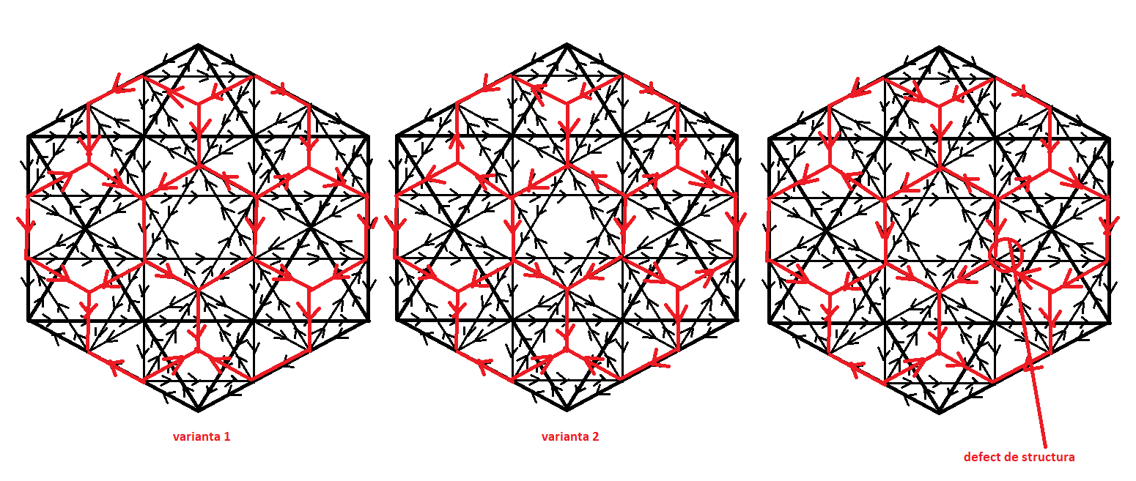
In acest exemplu vedem doua variante de construire, din alte variante,a unei retele de hexagoane sustenabile (cu rosu) conectata pe muchii, precum si un defect unde nu se mai respecta conturul specific sustenabilitatii pentru hexagonul din dreapta. Indreptarea acestui defect transporta defectul in alt hexagon de pe retea,
Existenta mai multor tipuri de lipire a hexagoanelor sustenabile cu muchii comune, creeaza de asemenea mai multe tipuri de organizare a spatiului coerent al informatiilor. Unele dintre aceste modele de organizare pot genera defecte de structura si atunci genereaza automate laticiale
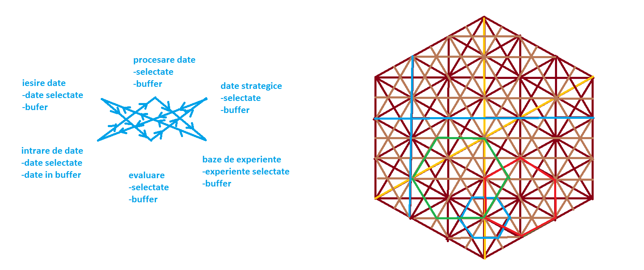
Anexa 1 (Andrei Jifcovici)
am atasat generatorii de pe orizontala si verticala + imaginea generate de ei folosind regula de mai jos
Exemplu, ultimul element din imaginea MARE atasata - in coltul din dreapta jos.
seturile au indecsii numerotati dupa cum urmeaza
0 1 2
3 4 5
Orizontal
2 3 1
6 5 4
O[0] = 2
O[1] = 3
O[2] = 1
O[3] = 6
O[4] = 5
O[5] = 4
compus cu
Vertical
2 3 1
6 5 4
V[0] = 2
V[1] = 3
V[2] = 1
V[3] = 6
V[4] = 5
V[5] = 4
rezulta

R[0] = O[V[0] - 1] = O[2 - 1] = O[1] = 3
R[1] = O[V[1] - 1] = O[3 - 1] = O[2] = 1
R[2] = O[V[2] - 1] = O[1 - 1] = O[0] = 2
R[3] = O[V[3] - 1] = O[6 - 1] = O[5] = 4
R[4] = O[V[4] - 1] = O[5 - 1] = O[4] = 5
R[5] = O[V[5] - 1] = O[4 - 1] = O[3] = 6
Rezultat
3 1 2
4 5 6 (casuta galbena)
Exp 2 - penultimul element de pe ultima linie din imaginea MARE atasata
Orizontal
3 2 1
6 5 4
O[0] = 3
O[1] = 2
O[2] = 1
O[3] = 6
O[4] = 5
O[5] = 4
compus cu
Vertical
2 3 1
6 5 4

V[0] = 2
V[1] = 3
V[2] = 1
V[3] = 6
V[4] = 5
V[5] = 4
rezulta
R[0] = O[V[0] - 1] = O[2 - 1] = O[1] = 2
R[1] = O[V[1] - 1] = O[3 - 1] = O[2] = 1
R[2] = O[V[2] - 1] = O[1 - 1] = O[0] = 3
R[3] = O[V[3] - 1] = O[6 - 1] = O[5] = 4
R[4] = O[V[4] - 1] = O[5 - 1] = O[4] = 5
R[5] = O[V[5] - 1] = O[4 - 1] = O[3] = 6
Rezultat
2 1 3
4 5 6 (casuta verde)
Generatori orizontali
123456
132456
132465
123465
213456
312456
312465
213465
231456
321456
321465
231465
123546
132546
132645
123645
213546
312546
312645
213645
231546
321546
321645
231645
123564
132564
132654
123654
213564
312564
312654
213654
231564
321564
321654
231654
Generatori verticali
123456
132456
132465
123465
123546
132546
132645
123645
123564
132564
132654
123654
213456
312456
312465
213465
213546
312546
312645
213645
213564
312564
312654
213654
231456
321456
321465
231465
231546
321546
321645
231645
231564
321564
321654
231654
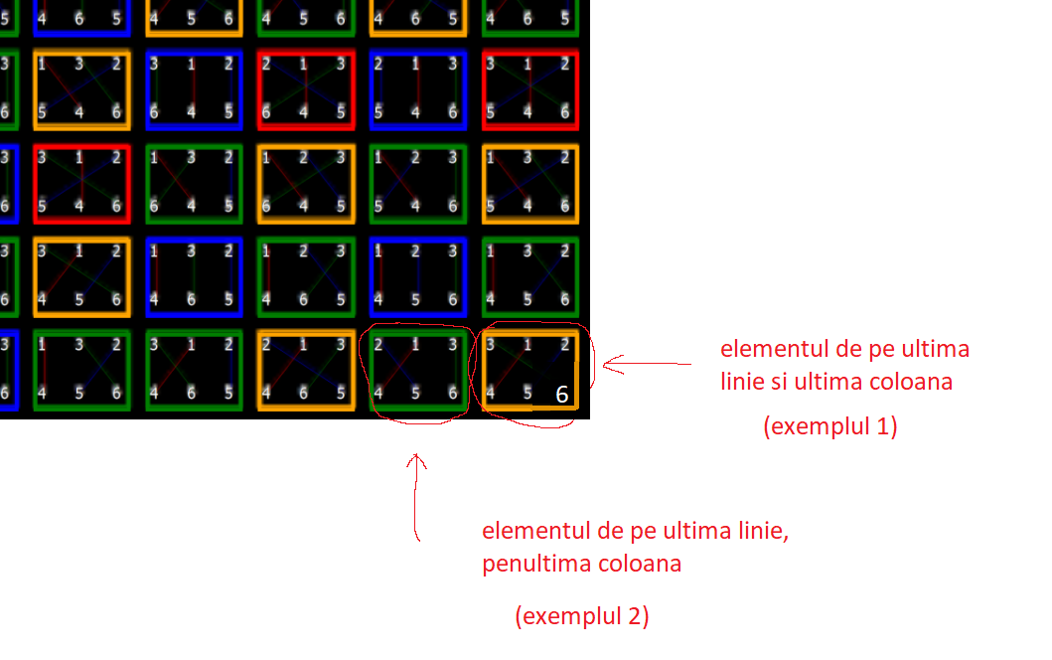
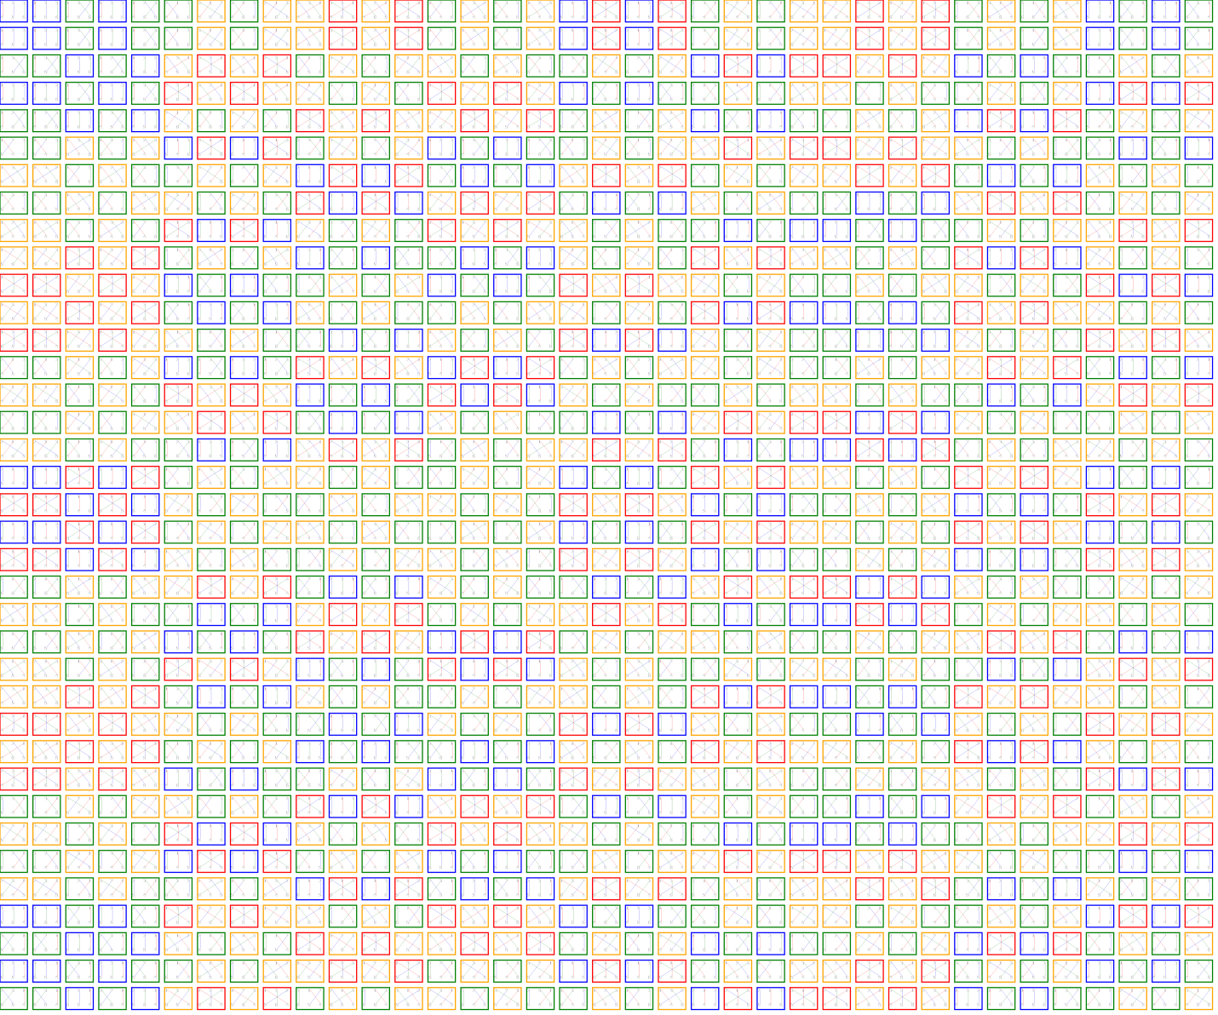
Anexa 2 Maria Mitrofan
Pentru efectuarea operației de concatenare se ține cont de poziționarea elementelor 4 și 5:
- de pe a doua linie a primului feedback
- de pe prima linie a celul de al doilea feedback.

- Concatenare de tip 1: concatenarea se face pe 3 noduri comune

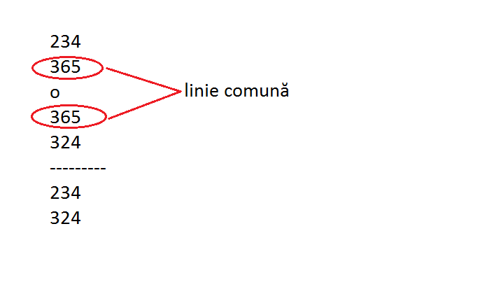

- Concatenare de tip 2: concatenarea se face pe 2 noduri commune

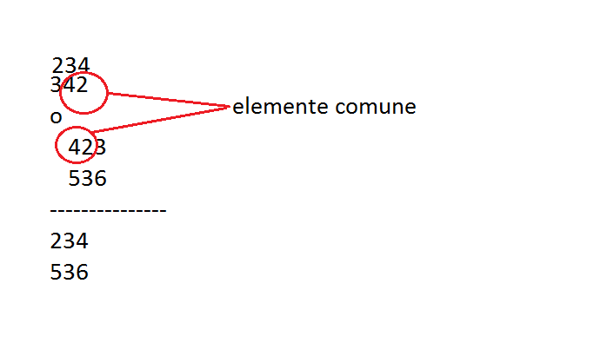
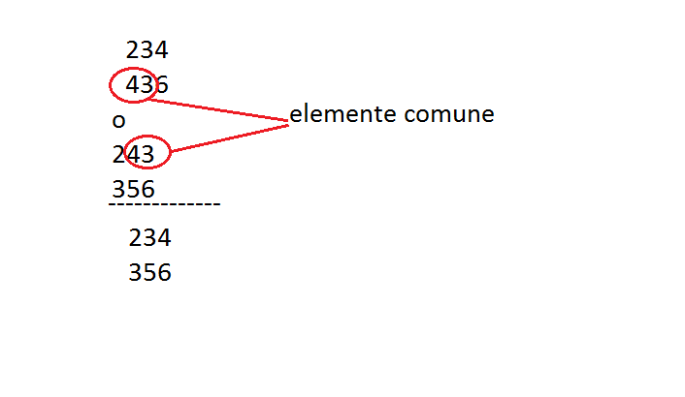
- Concatenare de tip 3: concatenarea se face pe un nod comun

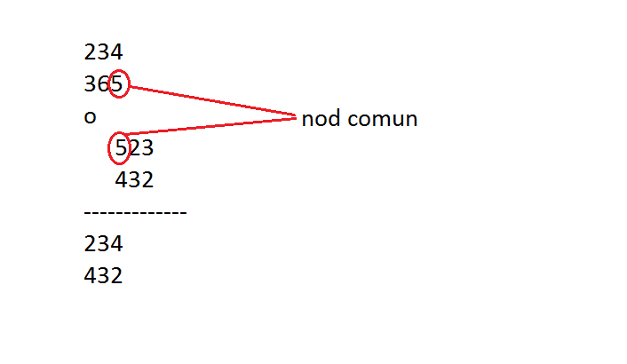

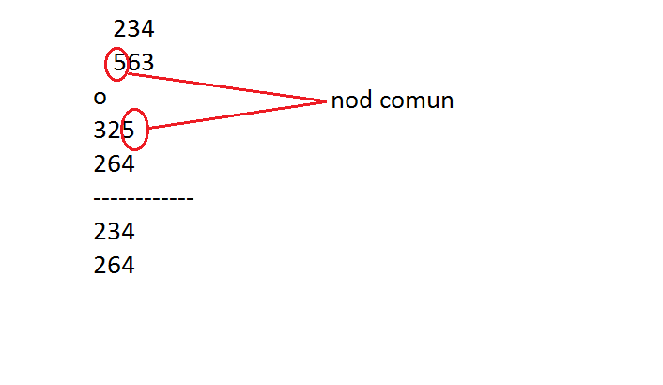
Observație: în urma concatenărilor de tip 2 si 3 se obțin clase de feedback-uri.

def concatenare_fb(fb1, fb2):
fb_concatenat = []
if fb1[3] == fb2[0] and fb1[4] == fb2[1] and fb1[5] == fb2[2]: # concatenare pe 3 noduri
fb_concatenat = [fb1[0], fb1[1], fb1[2], fb2[3], fb2[4], fb2[5]]

elif fb1[4] == fb2[0] == 4 and fb1[5] == fb2[1]: #concatenare pe 2 noduri la dreapta
fb_concatenat = [fb1[0], fb1[1], fb1[2], fb2[3], fb2[4], fb2[5]]
elif fb1[4] == fb2[0] == 5 and fb1[5] == fb2[1]:
fb_concatenat = [fb1[0], fb1[1], fb1[2], fb2[3], fb2[4], fb2[5]]
elif fb1[4] == fb2[0] and fb1[5] == fb2[1] == 4:
fb_concatenat = [fb1[0], fb1[1], fb1[2], fb2[3], fb2[4], fb2[5]]
elif fb1[4] == fb2[0] and fb1[5] == fb2[1] == 5:
fb_concatenat = [fb1[0], fb1[1], fb1[2], fb2[3], fb2[4], fb2[5]]

elif fb1[3] == fb2[1] == 4 and fb1[4] == fb2[2]: #concatenare pe 2 noduri la stanga
fb_concatenat = [fb1[0], fb1[1], fb1[2], fb2[3], fb2[4], fb2[5]]
elif fb1[3] == fb2[1] == 5 and fb1[4] == fb2[2]:
fb_concatenat = [fb1[0], fb1[1], fb1[2], fb2[3], fb2[4], fb2[5]]
elif fb1[3] == fb2[1] and fb1[4] == fb2[2] == 4:
fb_concatenat = [fb1[0], fb1[1], fb1[2], fb2[3], fb2[4], fb2[5]]
elif fb1[3] == fb2[1] and fb1[4] == fb2[2] == 5:
fb_concatenat = [fb1[0], fb1[1], fb1[2], fb2[3], fb2[4], fb2[5]]

elif fb1[5] == fb2[0] == 4 or fb1[5] == fb2[0] == 5: # concatenare pe 1 nod la dreapta
fb_concatenat = [fb1[0], fb1[1], fb1[2], fb2[3], fb2[4], fb2[5]]
elif fb1[3] == fb2[2] == 4 or fb1[3] == fb2[2] == 5: # concatenare pe 1 nod la stanga
fb_concatenat = [fb1[0], fb1[1], fb1[2], fb2[3], fb2[4], fb2[5]]
else:
fb_concatenat = [0]
return fb_concatenat

